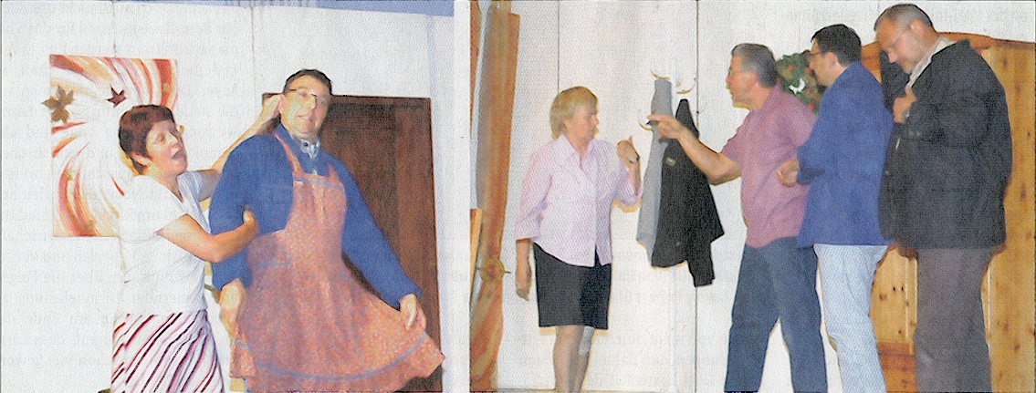

Laienspielgruppe tritt am Freitag im Kohlerhof auf

„Wette ist Wette“ ist der Titel des Einakters den die Schauspieler der Lai-enspielgruppe Bollschweil einstudiert haben. Zu sehen ist das Freilicht-Theater am Freitag, 13. August, (Ausweichtermin ist der 14. August) ab 19.30 Uhr auf dem Berggasthof ’Kohler’ bei Ehrenstetten. Der Eintritt zu der Aufführung ist frei. Zur Geschichte: Veronika Wimmerling, von Haus aus Ehefrau und Mutter hat ein besonderes Hobby. Sie schreibt für ihr Leben gerne Kriminalromane. Für sich - zum Spaß - und sicherlich nicht, um damit Geld zu verdienen. Ihre Familie, Ehemann Otto und Sohn Felix halten jedoch nichts von diesem Schund und fühlen sich in der Fürsorge etwas vernachlässigt. Nur Veronikas Mutter, Johanna Wimmerling sowie
ihre beiden Freundinnen und Nachbarinnen Hedwig und Martha unter-stützen sie in ihrem Hobby. Sie gehen sogar soweit, Veronika zu überre-den endlich einen Verleger für ihre Geschichten zu suchen. Doch dass auch nur eine der Geschichten jemals an die Öffentlichkeit gerät bezwei-feln die Herren der Schöpfung und sind sich ihrer so sicher, dass sie sich auf eine Wette einlassen. Aber die Wetteinsätze sind hoch! Entweder der langersehnte Mallorca-Urlaub für die Kegelbrüder oder aber sie müssen ein Jahr den Haushalt in ihren Familien schmeißen. Klar, dass da nicht unbedingt mit fairen Mitteln gekämpft wird. Doch das eigentliche Prob-lem ist: die Manuskripte sind spurlos verschwunden... RK/Fotos: RK

ReblandKurier vom 11. August 2010

